**Data-Warehouse-System SoSe 2019 - Prof. Dr. Wolfgang Gerken**

**Bearbeiter:** Nhat Khanh Huy Tran, Tri Pham, Thanh Tung Ngo

**Datum:** 02.04.2019

**Übung 1**

**Starschema als ER-Diagramm**

**Datenübernahme**

- Dimensionen Kunde, Verkäufer, Artikel, Artikelgruppe, Datum erstellen

- Fact Table Bestellung, der durch Fremdschlüssel mit den Dimensionen verbunden wird, erstellen

- Eine temporäre Tabelle für die Kassenbon-Datei erstellen

- Dimensionen Kunde, Verkäufer, Artikel, Artikelgruppe mit Daten aus den entsprechenden Quellen laden

- Die temporäre Tabelle mit Daten aus der Kassenbon-Datei laden

- Dimension Datum mit Daten aus der temporären Tabelle laden

- Fact Table Bestellung mit Daten aus der temporären Tabelle laden

**Fehler in der Bon-Datei beheben**

- Eine Zeile mit merkwürdigem Preis beim Artikel 2001

=> Den Preis durch 1.49 ersetzen, was Artikel 2001 normalerweise kostet

- Eine Zeile mit unbekannter Artikelnummer 2148

=> Die Artikelnummer durch 2147 ersetzen, die normalerweise so viel kostet und öfter vorkommt

- Eine Zeile mit Datum 02.09.2112

=> Jahr 2112 durch 2012 ersetzen

**SQL-Queries**

1. Umsatz pro Filiale und Monat (group by)

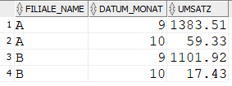

1. Umsatz pro Filiale und Monat (group by cube)

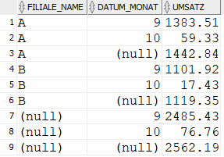

1. Welche Filiale hat vom 1.9. – 3.9.2012 die höchste Anzahl von Handcremes verkauft? => Filiale A



1. Umsatz pro Artikelgruppe

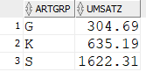

1. Prozentualer Absatz der Artikelgruppe Körperpflege in den einzelnen Filialen

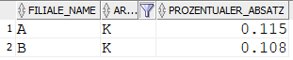

1. Umsatz pro Kunden.

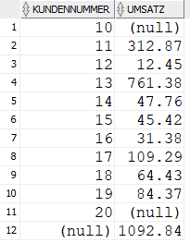

1. Buchungen pro Verkäufer und Tag.

